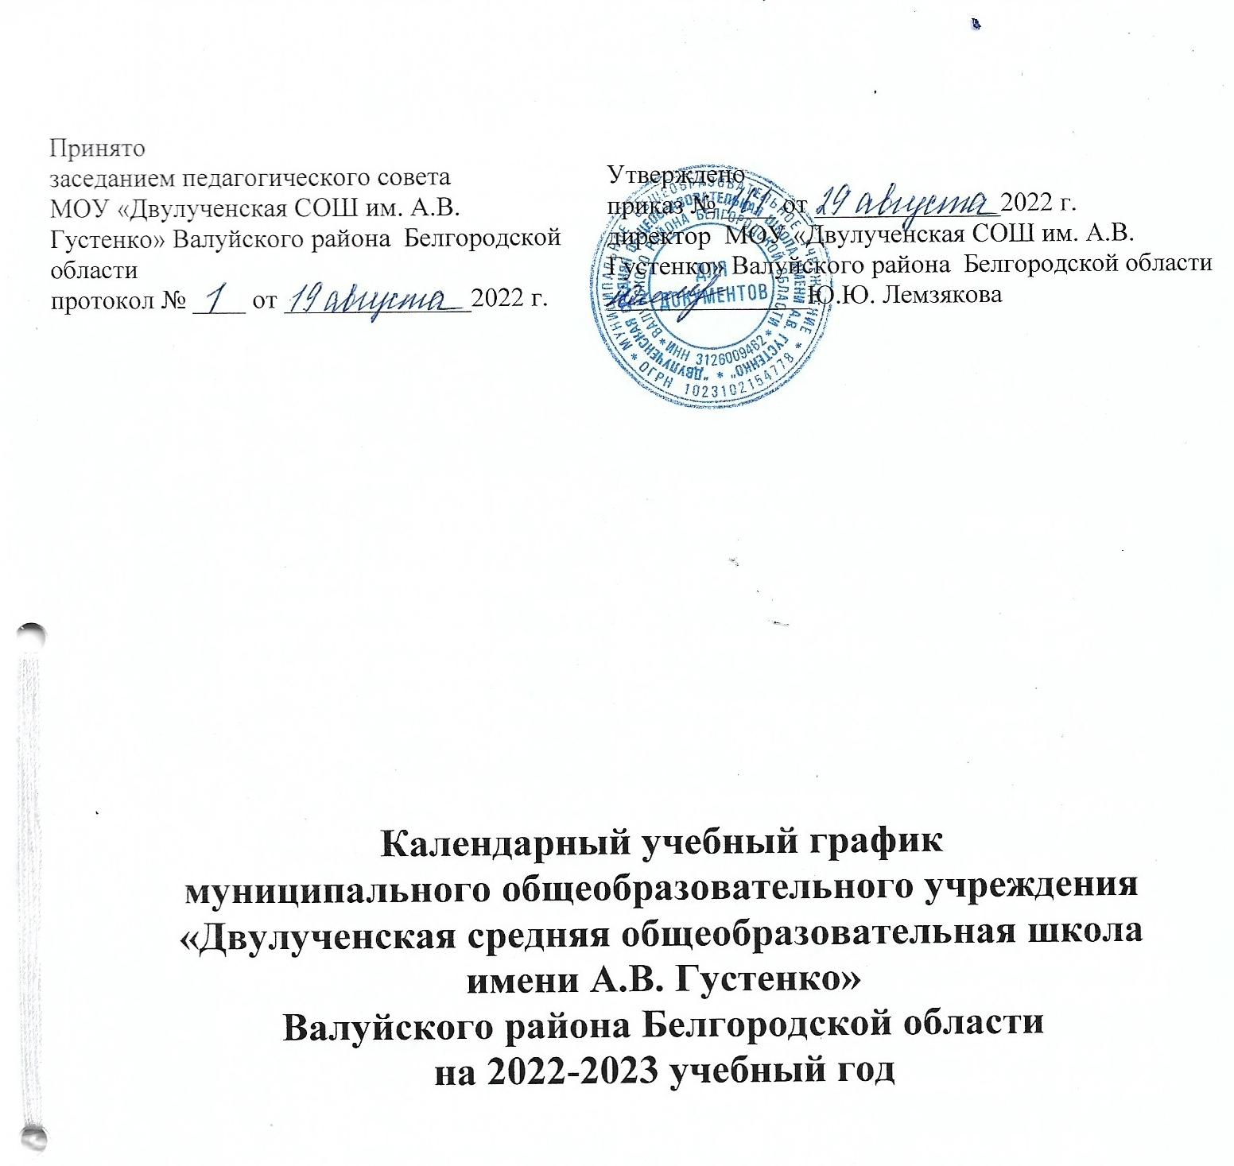

Календарный учебный график
муниципального общеобразовательного учреждения «Двулученская средняя общеобразовательная школа имени А.В. Густенко»
Валуйского района Белгородской области
на 2022-2023 учебный год.

Пояснительная записка

Календарный учебный график является локальным нормативным документом, регламентирующим общие требования к организации образовательного процесса в учебном году в МОУ «Двулученская СОШ им. А.В. Густенко» Валуйского района Белгородской области.
Календарный учебный график разработан в соответствии с:
- Федеральным законом «Об образовании в Российской федерации» от 29 декабря 2012 года № 273 - ФЗ
- Приказом Минобразования и науки РФ от 30.08.2013г. № 1014 « Об утверждении Порядка организации и осуществления образовательной деятельности по основным общеобразовательным программам – образовательным программам дошкольного образования»
- СанПин 2.4.1.3049-13 «Санитарно-эпидемиологические требования к устройству, содержанию и организации режима работы дошкольных образовательных организаций»
- СанПиН 2.4.2.2821-10 «Санитарно-эпидемиологические требования к условиям и организации обучения в общеобразовательных учреждениях»
- • Постановления Правительства РФ от 19.03.2001 №196 «Об утверждении типового положения об общеобразовательном учреждении»;
- • Приказа Минобрнауки РФ от 09.03. 2004г. № 1312 «Об утверждении федерального базисного учебного плана и примерных учебных планов для образовательных учреждений Российской Федерации, реализующих программы общего образования»
- Приказом Минобразования и науки РФ от 17.10.2013г. № 1155 «Об утверждении Федерального Государственного Образовательного Стан-дарта Дошкольного Образования» (ФГОС ДО).
- Приказом Минобразования и науки РФ от 06.12.2009г. № 373 «Об утверждении и введении в действие федерального государственного образовательного стандарта начального общего образования»
- Постановление Главного государственного санитарного врача РФ от 30 июня 2020 г. N 16 “Об утверждении санитарно-эпидемиологических правил СП 3.1/2.4.3598-20 "Санитарно-эпидемиологические требования к устройству, содержанию и организации работы образовательных организаций и других объектов социальной инфраструктуры для детей и молодежи.

Календарный учебный график учитывает в полном объеме возрастные психофизические особенности воспитанников и обучающихся и отвечает требованиям охраны их жизни и здоровья.
Содержание календарного учебного графика дошкольных групп включает в себя следующее:
- режим работы дошкольных групп МОУ;
- продолжительность учебного года;
- количество недель в учебном году;
- сроки проведения каникул, их начало и окончание;
- праздничные дни;
- выходные дни;
- работа дошкольных групп МОУ в летний период;
-праздничные мероприятия и развлечения, организуемые совместно с родителями (законными представителями) как участниками образовательного процесса на уровне МОУ.
Содержание календарного учебного графика МОУ «Двулученская СОШ им. А.В. Густенко» Валуйского района Белгородской области включает в себя следующее:
- Продолжительность учебного года
- Продолжительность учебных четвертей
- Продолжительность учебных полугодий
- Учебные недели
- Каникулы.
- Сменность занятий
- Проведение государственной (итоговой )аттестации в выпускных классах
- Проведение промежуточной аттестации в переводных классах.
- Сроки проведения выпускного вечера обучающихся 11 классов
- Начало учебных занятий
- Продолжительность уроков
- Расписание звонков
- Количество классов-комплектов
Календарный учебный график обсуждается и принимается педагогическим советом и утверждается приказом директора МОУ до начала учебного года. Все изменения, вносимые МОУ в годовой календарный учебный график, утверждаются приказом директора и доводятся до всех участников образовательного процесса.
МОУ «Двулученская СОШ им. А.В. Густенко» Валуйского района Белгородской области в установленном законодательством Российской Федерации порядке несет ответственность за реализацию в полном объеме образовательных программ в соответствии с календарным учебным графиком.

Календарный учебный график
МОУ «Двулученская СОШ им. А.В. Густенко»
Валуйского района Белгородской области
(дошкольных групп)
на 2022 – 2023 учебный год

Режим работы |  | 7.00-17.30
Продолжительность учебного года |  | Начало учебного года с 01.09.2022 г.  Окончание учебного года 31.05.2023 г.
Количество недель в учебном году |  | 39 недель
Количество учебных дней |  | 195
Количество календарных дней |  | 274
Продолжительность учебной недели |  | 5 дней (понедельник-пятница)
Летний оздоровительный период |  | С 01.06.2023г. по 31.08.2023г.
Количество недель |  | 14
Количество календарных дней |  | 92
Праздничные (нерабочие) дни |  | 04.11.22-День народного единства  01.01.23-8.01.23 – Новогодние каникулы  23.02.23-24.02.23 – День защитника Отечества  08.03.23- Международный женский день  01.05.23 – Праздник весны и труда  08.05.23- 09.05.23 - День Победы
Праздничные мероприятия, организуемые совместно с родителями, как участниками образовательного процесса. |  | - Святки  - 8 марта  - 23 февраля  - Выпускной бал  - Веселые старты  - Летняя и зимняя олимпиада
Инвариантная часть (обязательная)
Наименование возрастных групп | Младшая разновозрастная группа |  |  |  | Средняя разновозрастная группа |  |  |  | Старшая разновозрастная группа
Наименование возрастных групп | I мл.  подгруппа  (2-3 года) |  | II мл. подгруппа (3-4 года) |  | II мл. подгруппа ( 3-4 года) |  | Средняя подгруппа (4-5 лет) |  | Старшая подгруппа (5-6 лет) |  | Подготовительная подгруппа(6-7 лет)
Продолжительность НОД | не более 10 минут |  | не более  15 минут |  | не более  15 минут |  | не более  20 минут |  | не более  25 минут |  | не более 30 минут
Максимально допустимый объем образовательной нагрузки в первой половине дня | 10 минут |  | 30 минут  с перерывами между периодами НОД – не менее 10 минут |  | 30 минут  с  перерывами между периодами НОД – не менее 10 минут |  | 40 минут  с  перерывами между периодами НОД – не менее 10 минут |  | 45 минут  с  перерывами между периодами НОД – не менее 10 минут |  | 90 минут  с  перерывами между периодами НОД – не менее 10 минут
Максимально допустимый объем образовательной нагрузки во второй половине дня | 10 минут |  | 15 минут |  | 15 минут |  | 20 минут |  | 25 минут |  | 30 минут
Вариативная часть
Дополнительные  образовательные услуги  (бесплатные)  Продолжительность | не более 10 минут |  |  | не более  15 минут |  | не более  15 минут |  | не более  20 минут |  | не более  25 минут |  | не более 30 минут
Календарный учебный график
МОУ «Двулученская СОШ им. А.В. Густенко»
Валуйского района Белгородской области на 2022-2023 учебный год

1. Продолжительность учебного года.
Учебный год начинается 1 сентября. Продолжительность учебного года составляет не менее: в 1 классе – 33 недели, в 2-11 класс – 34 недель без учёта ГИА,.
Окончание учебного года: по завершению промежуточной аттестации, ГИА.

2. Продолжительность учебных четвертей.
Учебный год делится
На первой ступени: в 1-х – 4-х классах на четверти:

 | Дата |  | Продолжительность  (количество учебных недель)
 | начало четверти | окончание  четверти | Продолжительность  (количество учебных недель)
1 четверть | 01.09.22 | 21.10.22 | 8 недель
2 четверть | 01.11.22 | 23.12.22 | 8 недель
3 четверть | 9.01.23 | 24.03.23 | 11 недель  1 класс-10 недель
4 четверть | 03.04.23 | 25.05.23 | 1 класс-7 недель
4 четверть | 03.04.23 | 31.05.23 | 2 - 4 класс - 8 недель

На второй ступени: в 5-х – 9-х классах на четверти:
 | Дата |  | Продолжительность  (количество учебных недель)
 | начало четверти | окончание  четверти | Продолжительность  (количество учебных недель)
1 четверть | 01.09.22 | 21.10.22 | 8 недель
2 четверть | 01.11.22 | 23.12.22 | 8 недель
3 четверть | 9.01.23 | 24.03.23 | 11 недель
4 четверть | 03.04.23 | 25.05.23 | 9 класс - 7 недель
4 четверть | 03.04.23 | 31.05.23 | 5-8 класс – 8 недель

Итоговая аттестация 9 класса проходит в сроки установленные Министерством Образования и науки РФ

3. Продолжительность учебных полугодий.
На третьей ступени: в 10-х – 11-х классах на полугодия:
 | Дата |  | Продолжительность  (количество учебных недель)
 | начало четверти | окончание  четверти | Продолжительность  (количество учебных недель)
1 полугодие | 01.09.22 | 23.12.23 | 16 недель
2 полугодие | 09.01.23 | 25.05.22 | 11 класс - 18 недель
2 полугодие | 09.01.23 | 31.05.23 | 10 класс – 19 недель

Итоговая аттестация 11 классов проходит в сроки установленные Министерством просвещения Российской Федерации.
4.Учебные недели.
Школа работает в режиме 5-дневной учебной недели 1-11 классы.
5. Каникулы.
Осенние каникулы | 24 октября – 30 октября (7 дней)
Зимние каникулы | 26 декабря – 08 января (14 дней)
Весенние каникулы | 27 марта – 02 апрель (7 дней)
Летние каникулы | 1 июня-31 августа (92дня)

Для обучающихся 1-х классов устанавливаются дополнительные недельные каникулы 20 по 26 февраля 2023 г.
6. Сменность занятий.
Школа работает в одну смену.
7. Проведение государственной (итоговой) аттестации в выпускных классах.
Государственная (итоговая) аттестация выпускников IX и XI классов общеобразовательных учреждений проводится по завершении учебного года. Срок проведения государственной (итоговой) аттестации обучающихся устанавливается Федеральной службой по надзору в сфере образования и науки (Рособрнадзор).
Государственная (итоговая) аттестация выпускников IX, XI классов, выезжающих на учебно-тренировочные сборы кандидатов в сборные команды Российской Федерации на международные олимпиады школьников, на российские или международные спортивные соревнования, конкурсы, смотры, олимпиады и тренировочные сборы, на постоянное место жительства за рубеж может проводиться досрочно, но не ранее 20 апреля.
Дополнительные сроки проведения экзаменов для выпускников, пропустивших государственную (итоговую) аттестацию по уважительным причинам, в том числе обучавшихся за рубежом, устанавливаются общеобразовательным учреждением по согласованию с государственным органом управления образованием субъекта Российской Федерации.
8.Проведение промежуточной аттестации в переводных классах. Промежуточная аттестация в переводных классах проводится в конце 4 четверти, 2 полугодия, не превышая продолжительности учебного года.
9. Сроки проведения выпускного вечера обучающихся 11 классов: С 20 июня по 25 июня 2023 года.
10. Начало учебных занятий - 8ч 30мин

11. Продолжительность уроков:
Продолжительность урока в 1 классе составляет в сентябре-декабре – по 35 минут каждый; январе – мае – по 40 минут каждый;

В начале учебного года для первоклассников постепенное увеличение учебной нагрузки: в сентябре – октябре проводятся ежедневно по три урока продолжительностью 35 минут каждый, четвёртый урок – в нетрадиционной форме, с ноября по декабрь – четыре 35-минутных урока, с января по май – по четыре урока по 40 минут каждый.

Продолжительность урока во 2-11 классах - по 40 минут каждый.
12. Расписание звонков:

1 класс  08.20 - 08.30 – зарядка;  08.30 – 09.05 – 1й урок;  9.05-9.15(завтрак);  09.15 – 09.40 – перерыв  09.40 – 10.15 – 2 урок;  10.15 – 10.30 – перерыв;  10.30 – 11.05 – 3-й урок;  11.05 – 11.20 – перерыв;  11.20 – 11.55 – 4-й урок;  11.55 –12.10 – обед;  11.55-12.50 – перерыв;  12.50 – 13.25 – 5-й урок; | 2 - 4 класс  08.20 - 08.30 – зарядка;  08.30 – 09.10 – 1й урок;  09.10 – 09.40 – перерыв  9.10-9.20 - 2 класс (завтрак);  9.20-9.30 – 3 класс (завтрак);  9.30-9.40 – 4 класс (завтрак);  09.40 – 10.20 – 2 урок;  10.20 – 10.30 – перерыв;  10.30 - 11.10 – 3-й урок;  11.10 – 11.20 – перерыв;  11.20 – 12.00 – 4-й урок;  12.00 – 12.50 – перерыв  12.00 – 12.15 - 2 класс (обед);  12.10 - 12.25 – 3 класс (обед);  12.15 – 12.30 – 4 класс (обед);  12.50 – 13.30 – 5-й урок;  13.30 – 13.40 – перерыв  13.40 – 14.20 – 6-й урок; | 5-11 класс  08.20 - 08.30 – зарядка;  08.30 – 09.10 – 1й урок;  09.10 – 09.20 – перерыв  09.20 – 10.00 – 2 урок;  10.00 – 10.30 перерыв (завтрак)  10.00 – 10.10 – 5, 6 класс (завтрак);  10.10 – 10.20 – 7, 8 класс (завтрак);  10.20 – 10.30 – 9, 10, 11 класс (завтрак);  10.30 - 11.10 – 3-й урок;  11.10 – 11.20 – перерыв;  11.20 – 12.00 – 4-й урок;  12.00 – 12.10 – перерыв;  12.10 – 12.50 – 5-й урок;  12.50 – 13.40 – перерыв (обед);  12.50 – 13.15 – 5, 6 класс (обед);  13.10 – 13.25 – 7, 8 класс (обед);  13.15 – 13.30 – 9, 10, 11 класс (обед);  13.40 – 14.20 – 6-й урок;  14.20 – 14.30 – перерыв;  14.30 – 15.10 – 7-й урок

- Количество классов-комплектов: всего – 11
1 ступень | 2 ступень | 3 ступень
1 кл. – кол-во 1 – 25 уч.  2 кл. – кол-во 1 – 16 уч.  3 кл. – кол-во 1 – 13 уч.  4 кл. – кол-во 1 – 14 уч.  Всего: 4 – 68 уч. | 5 кл. – кол-во 1 – 15 уч.  6 кл. – кол-во 1 – 19 уч.  7 кл. – кол-во 1 – 24 уч.  8 кл. – кол-во 1 – 18 уч.  9 кл. – кол-во 1 – 19 уч.  Всего: 5 – 95 уч. | 10 кл. – кол-во 1 – 7 уч.  11 кл. – кол-во 1 – 9 уч.  Всего: 2 – 16уч.



